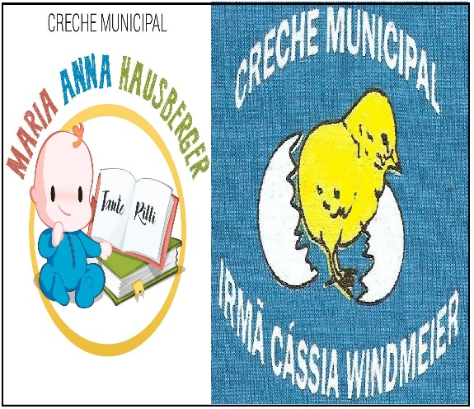
CRECHES MUNICIPAIS MARIA ANNA HASUBERGER TANTE RILLI E IRMÃ MARIA CÁSSIA WINMDEIER
SECRETÁRIA DE EDUCAÇÃO: MARI PIAIA
DIRETORA: JUCELITA FIEDLER
COORDENADORA PEDAGÓGICA: FERNANDA DALABRIDA

PROFESSORA: ADELINA DOS SANTOS E FERNANDA SELZLEIN
TURMA OU DISCIPLINA: MATERNAIS 3

TURMA OU DISCIPLINA:

DATA DA POSTAGEM:

Nome da Experiência : Explorando a Bandeira Nacional
Direito de aprendizagem:Explorar, Participar,Conviver,Expressar e Conhecer-se.
Campo de Experiência: Traços, Sons e Cores.

Objetivos: *Utilizar materiais variados com possibilidades de manipulação, explorando cores, texturas, superfícies, planos, formas e volumes;
*Criar habilidades no uso de materiais com lápis de cor, usar as mãos para manipular papel crepom na confecção das bolinhas;
*Ouvir e cantar cantigas relacionadas a Semana da Pátria;

Descrição da experiência: Para essa experiência primeiramente vamos apresentar a BANDEIRA NACIONAL a seus filhos; Destacando que está é a Bandeira do nosso país o BRASIL! Verde representa a natureza, amarela representa nossas riquezas, e o azul e as estrelas, fazem referência ao céu!
Abra o link abaixo e ouça e aprenda a cantar essa cantiga da semana da pátria;
Link https://www.youtube.com/watch?v=P_PfqdEFTOA

BANDEIRA NACIONAL

Depois vamos precisar imprimir a Bandeira Nacional dupla segue anexo a baixo;
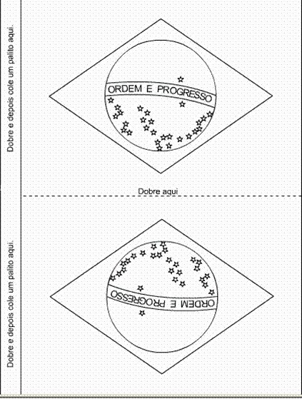

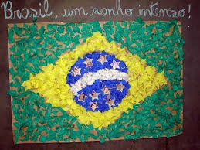
Bandeira com pintura de lápis de cor Bandeira com bolinhas de papel crepom

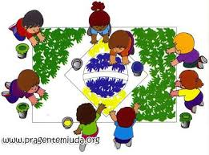
Bandeira com carimbo das mãos

Agora está pronta sua bandeirinha, é só se
divertir e brincar!

